Guilherme Carini RGM20224435

1Crie um algoritmo que receba 3 números e informe qual o maior entre eles.

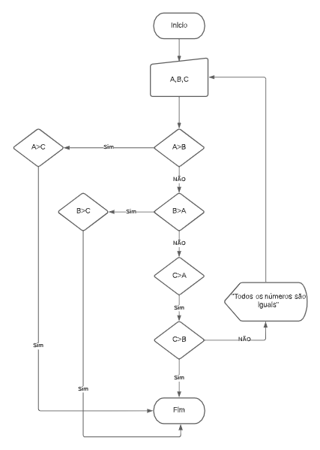

2. Um usuário deseja um algoritmo onde possa escolher que tipo de média deseja calcular a partir de 3 notas. Faça um algoritmo que leia as notas, a opção escolhida pelo usuário e calcule a média. 1 - aritmética 2 -ponderada (pesos: 3,3,4).

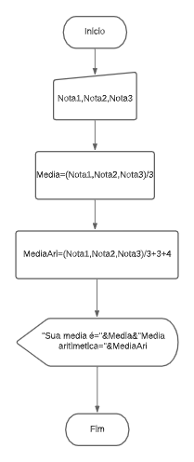

3. 4. O custo ao consumidor de um carro novo é a soma do custo de fábrica com a percentagem do distribuidor e dos impostos (aplicados ao custo de fábrica). Supondo que a percentagem do distribuidor seja de 28% e os impostos de 45%, escrever um algoritmo que leia o custo de fábrica de um carro e escreva o custo ao consumidor.

